Что делать, если ребенок не хочет убирать игрушки?
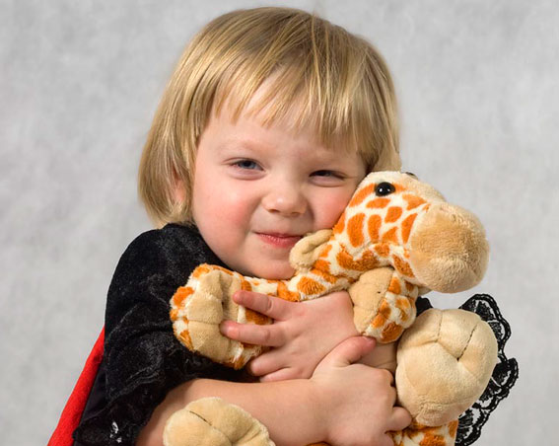
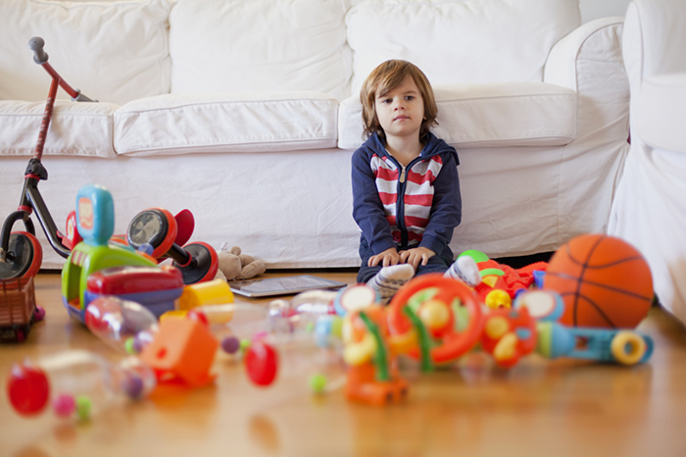
1.Твёрдо решите для себя, необходимо ли это.
2. Будьте примером для ребёнка, убирайте за собой вещи.
3. Убирайте игрушки вместе.
4. Убирая игрушки, разговаривайте с ребёнком, объясняя ему смысл происходящего.
5. Формулируйте просьбу убрать игрушки доброжелательно. Не приказывайте.
6. Сделайте уборку игрушек ритуалом перед укладыванием ребёнка спать.
7. Учитывайте возраст и возможности ребёнка.
Чтобы ребенок с желанием убирал игрушки...
1. Отмечайте его трудолюбие, выдумку.
2. Можно предложить ему помощь: "Разреши помогу!"
3. Изо дня в день придерживайтесь одних и тех же требований: "Нельзя идти гулять, не положив игрушки на место!"
4. Не должно быть обилия игрушек.
5. Сбор игрушек можно обыграть незатейливым сюжетом, придумав какое-нибудь
забавное обоснование для этого нужного дела.
6. Помочь ребенку: "Трудно тебе - я пришла на помощь. будет трудно мне - ты поможешь!",
но при этом не делать за малыша то, что он сможет сделать сам.

